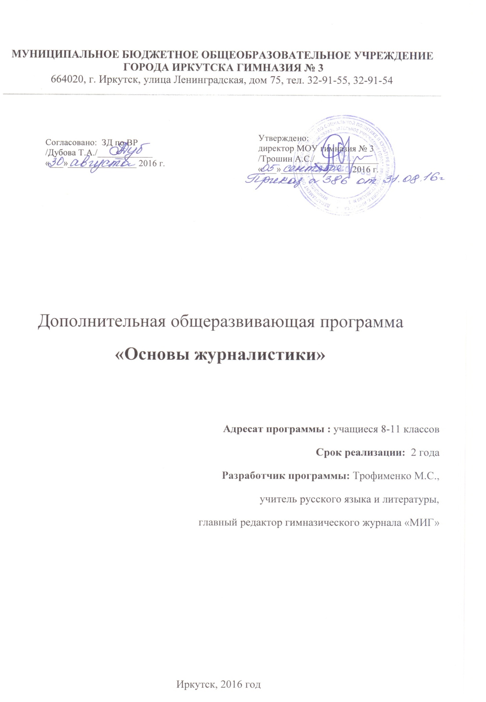

Пояснительная записка
Данная программа разработана на основе образовательной программы Г.А.Поповой «Молодёжный пресс-центр» и книги Мельник Г.С., Тепляшиной А.Н. «Основы творческой деятельности журналиста», адаптированных с учётом возрастных и психологических особенностей, интересов и потребностей учащихся.
Направленность программы – художественная
Значимость и педагогическая целесообразность программы.
Социально-педагогическая задача средней образовательной школы состоит в том, чтобы с помощью дополнительного образования помочь личности подростка самоопределиться – осознать происходящие процессы развития, вызвать их мотивацию, научить ребенка самостоятельно управлять ими, ставить цели своего развития и самосовершенствования.
Самоопределение личности включает процесс познания себя, прогнозирование, планирование своего места в окружающем мире. Потребность в активной деятельности, ее успешное решение выводят ребенка на этап самоактуализации и самореализации.
Целесообразность разработки Программы обусловлена особенностями подросткового возраста.
Курс ориентирован на дополнительное образование учащихся 8–9-х классов и рассчитан на два года. . Этот возрастной период характеризуется стремлением подростков признанию их способностей сверстниками и взрослыми, к самореализации, профессиональной ориентации.
Форма обучения – очная. Режим занятий : 2 раза в неделю по 3ч и 2 ч. Перерыв между занятиями 10-20 минут; в результате первая группа – 180 часов, вторая – 144 часа. Основные направления программы учитывают рекомендации нормативно-правовых документов: Закон Российской Федерации “Об образовании”, “Конвенция о правах ребенка”. Занятия проводятся в соответствии с требованиями СанПиНа.
Суть программы сводится к предоставлению возможности учащимся самостоятельно выбрать сферы приложения сил и добиться успеха, реализовав свои потенциалы. Объединение дополнительного образования рассчитано на детей, которые проявляют устойчивый интерес к журналистике. Объединение дополнительного образования создано с целью развития и реализации творческих способностей учащихся, совершенствования навыков литературного творчества. Создание условий для активного включения обучающихся в окружающую их социальную среду является главным направлением школьного журнала. С его помощью они могут влиять на нее, изменять, развивать собственную инициативу, принимать участие в жизненном и профессиональном развитии. Работа над выпусками школьного журнала предполагает непосредственное участие школьников в различных социальных акциях, рассмотрение сложных проблем общества, школы с точки зрения личного восприятия.
Школьный журнал – мощное воспитательное средство, а также средство повышения интереса к учебе. Эта работа способствует сплоченности детей, повышению их коммуникативных способностей, повышению их статуса в школьном коллективе, организации культуры досуга.
Программа предусматривает интенсивное обучение основам журналистики через систему знаний по развитию устной и письменной речи ребенка.
Формы и методы работы выбраны с учетом осуществления дифференциации и индивидуализации образовательной деятельности в контексте Концепции модернизации российского образования. Здесь закладываются основы знаний, умений и навыков социализации, активной гражданской и социально значимой деятельности.
Область обучения:
- Формирование творческих качеств личности;
- Развитие креативного мышления.
Область воспитания:
- Развитие нравственной, волевой и эстетической сферы личности;
- Формирование умения самовоспитания и самообразования;
- Создание условий для самореализации;
- Создание воспитательно-образовательной среды, формирующей потребность в самосовершенствовании.
Область социализации:
- Формирование социальной активности;
- Обучение умениям самоуправления и самоутверждения в коллективе: общению, ответственности, дисциплинированности;
- Подготовка обучающихся к профессиональному и жизненному самоопределению, выбору профессии.
Программа имеет связь с базовыми предметами (русский язык, литература, обществознание), в ней четко прослеживаются межпредметные связи.
Цели: создание в образовательном пространстве школы условий для формирования разносторонне развитой личности и реализации творческих интересов и способностей подростков.
Задачи
Обучающие:
- Изучение основ журналистского творчества;
- Получение знаний и умений по созданию печатного издания;
Развивающие:
- Развивать творческие способности учащихся, их творческую индивидуальность;
- Развитие навыков установления межпредметных связей.
Познавательные:
- Развитие интереса к изучению русского языка, литературы, обществознания, компьютерных технологий;
- Изучение истории журналистики.
Воспитательные:
- Создание атмосферы сотрудничества обучающихся при решении задач, развитие коммуникационных умений;
- Формирование основных этических норм и понятий как условия правильного восприятия, анализа и оценки событий окружающей среды;
- Формирование активной жизненной позиции.
Практико-деятельностные:
- Развивать навыки самовыражения, самореализации, общения, сотрудничества, работы в группе.
- Формирование практических навыков создания печатного издания.
Мотивационные:
- Создание условий формирования полноценной, всесторонне развитой личности;
Социально-педагогические:
- Формирование профессионального интереса к журналистике;
- Развитие ученического самоуправления;
- Формирование активной созидающей личности, такого типа, который востребован современным российским обществом.

Объём программы
Для усвоения программы необходимо следующее количество часов: всего 322 часа. 1 год обучения – 180 часов. 2 год обучения – 144 часа.

Содержание программы
Вводное занятие. Инструктаж по ТБ и ПБ. Знакомство с целями, задачами, формами работы, требованиями.
Возникновение и развитие журналистики. Возникновение журналистики в России. История развития русской журналистики. Особенности становления и назначения печатных изданий в России. Развитие западной и современной журналистики на современном этапе. Перспективы развития журналистики.
Основные понятия и жанры журналистики. Понятие жанра в публицистике (информационные, аналитические, художественно-публицистические жанры).
Профессиональная готовность журналиста к работе. Профессиональная этика журналиста. Психологическая готовность к работе. Нормативно-правовая база работы журналистики. Закон РФ «О печати»
Литературное редактирование. Основные цели редактирования. Правка-обработка. Правка-переделка. Правка-сокращение. Правка-вычитка. Идейная направленность. Чёткость формулировок. Точность, простота и ясность языка. Техника литературного редактирования.
Содержание и форма журнала. Размерные элементы: формат, объём, колонки. Газетная полоса, газетная страница.
Задачи оформления журнала. Восприятие материала. Руководство вниманием читателя. Тип подачи материала. Постоянные элементы журнала: заглавие, текстовые материалы, заголовки, иллюстрации, служебные детали (колонтитул, содержание, анонсы).
Лицо журнала. Идейное содержание, миссия журнала. Название, логотип, девиз. Формирующие признаки журнала: территория распространения, цели и задачи распространения. Издательская марка.
Оформление заголовков журнала. Назначение заголовков. Виды заголовков. Шрифтовое их оформление. Сочетание шрифтов.
Варианты сложного оформления. Подзаголовок. Рубрика. Эпиграф.
Выделения в тексте. Абзац. Приёмы выделений: бордюр, вводка, разрядка, рамки, линейки. Контраст. Набор в рамке.
Иллюстрации в журнале. Задачи журнальной иллюстрации. Искусство иллюстрации. Репортажный снимок. Портрет. Пейзаж. Фоторепортаж. Карикатура. Дружеский шарж. Плакат. Монтаж. Диаграмма. Заставка. Орнамент, виньетка.
Основы макетирования журнала. Предварительные расчёты. Составление графического материала. Маркетинг журнала. Калькуляция выпуска и тиража журнала. Реклама, её виды и возможности использования в журнала.
Основы журнального дела. Практика-работа над выпуском журнала.

Календарный учебный график
1 год обучения
Раздел\месяц | сентябрь | октябрь | ноябрь | декабрь | январь | февраль | март | апрель | май
Раздел 1 | 20 | 20 | 20 | 12
Раздел 2 |  |  |  | 8 | 15 | 20 | 25 | 20 | 6
Раздел 3 |  |  |  |  |  |  |  |  | 14
Промежуточная аттестация |  |  |  |  |  |  |  |  | Анализ журнала гимназии
Всего | 20 | 20 | 20 | 20 | 15 | 20 | 25 | 20 | 20
2 год обучения
Раздел\месяц | сентябрь | октябрь | ноябрь | декабрь | январь | февраль | март | апрель | май
Раздел 1 | 16 | 16 | 16 | 16 | 12 | 4
Раздел 2 |  |  |  |  |  | 12 | 20 | 16 | 2
Раздел 3 |  |  |  |  |  |  |  |  | 14
Промежуточная аттестация |  |  |  |  |  |  |  |  | Анализ журнала гимназии
Всего | 16 | 16 | 16 | 16 | 12 | 16 | 20 | 16 | 16

Планируемые результаты

К концу первого года учащиеся должны знать:
- Основы истории журналистики;
- Нормы профессиональной этики журналиста;
- Основы психологической готовности будущих журналистов;
- Основные жанры;
- Особенности литературной правки.
Уметь:
- Выявлять интересные события и явления в повседневной жизни;
- Собирать информацию из разных источников и работать с ней;
- Различать основные газетные жанры и грамотно излагать информацию в этих жанрах;
- Общаться, не бояться выступать перед аудиторией;
Использовать приобретенные знания и умения в практической деятельности:
- Создавать тексты различных жанров;
- Работать над выпуском газеты.
К концу второго года учащиеся должны знать:
- Правила и нормы газетного языка;
- Особенности оформления газеты;
- Этапы создания печатного издания;
- Обязанности каждого члена редакции.
Уметь:
- Использовать в работе тексты различных жанров;
- Свободно владеть печатным словом;
- Редактировать записи;
- Верстать печатное издание в текстовом редакторе;
- Готовить примерный макет газеты.
Использовать приобретенные знания и умения в практической деятельности:
- Создавать тексты различных жанров, сопровождая их иллюстрациями;
- Использовать возможности компьютера при оформлении газеты;
- Участвовать в конкурсах на лучшую статью, газету.

